ПРОЕКТ
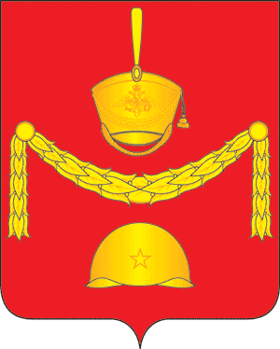
СОВЕТ ДЕПУТАТОВ
ПОСЕЛЕНИЯ РОГОВСКОЕ В ГОРОДЕ МОСКВЕ
РЕШЕНИЕ

30 сентября 2021 года №

О внесении изменений в решение Совета депутатов
поселения Роговское от 02 июня 2016 года № 25/5

В целях реализации статьи 23 Федерального закона от 2 марта 2007 года № 25-ФЗ «О муниципальной службе в Российской Федерации», руководствуясь статьей 48 Федеральный закон от 06.10.2003 N 131-ФЗ "Об общих принципах организации местного самоуправления в Российской Федерации", статьями 6, 30 и 31 Закона города Москвы от 22 октября 2008 года № 50 «О муниципальной службе в городе Москве», Постановлением Правительства Москвы от 17.12.2013 N 853-ПП "Об утверждении порядков предоставления межбюджетных трансфертов из бюджета города Москвы бюджетам внутригородских муниципальных образований", статьей 11 Закон Московской области от 24.07.2007 N 137/2007-ОЗ "О муниципальной службе в Московской области" и Уставом поселения Роговское,
Совет депутатов поселения Роговское решил:

1. Внести изменения в решение Совета депутатов поселения Роговское от 02 июня 2016 года № 25/5 «Об утверждении Положения о порядке предоставления гарантий муниципальным служащим администрации поселения Роговское»:
в приложении к решению в статье 2 пункт 2.2.5. изложить в редакции:

«2.2.5. Единовременное денежное поощрение в связи с юбилейными датами и торжественными событиями.
В связи с юбилейными датами (50, 55, 60, 65-летием со дня рождения муниципального служащего), заключением брака, рождением ребенка выплачивается единовременное денежное поощрение в размере месячного денежного содержания по замещаемой должности муниципальной службы.
Единовременное денежное поощрение в связи с установленными трудовым законодательством праздничными днями.
Единовременное денежное поощрение в связи с установленными трудовым законодательством праздничными днями выплачивается в размере не более двух должностных окладов, специалиста 2 категории в органах государственной власти Московской области, применяемого для расчета должностных окладов в органах государственной власти и местного самоуправления Московской области в данном периоде.
Решение об оказании денежного поощрения принимается Главой администрации поселения Роговское».

2. Опубликовать настоящее решение в бюллетене «Московский муниципальный вестник» и разместить на официальном сайте администрации поселения Роговское информационно-телекоммуникационной сети «Интернет».
3.Контроль исполнения настоящего решения возложить на главу поселения Роговское.

Глава поселения Роговское О.А. Вдовина

